Carlsberg

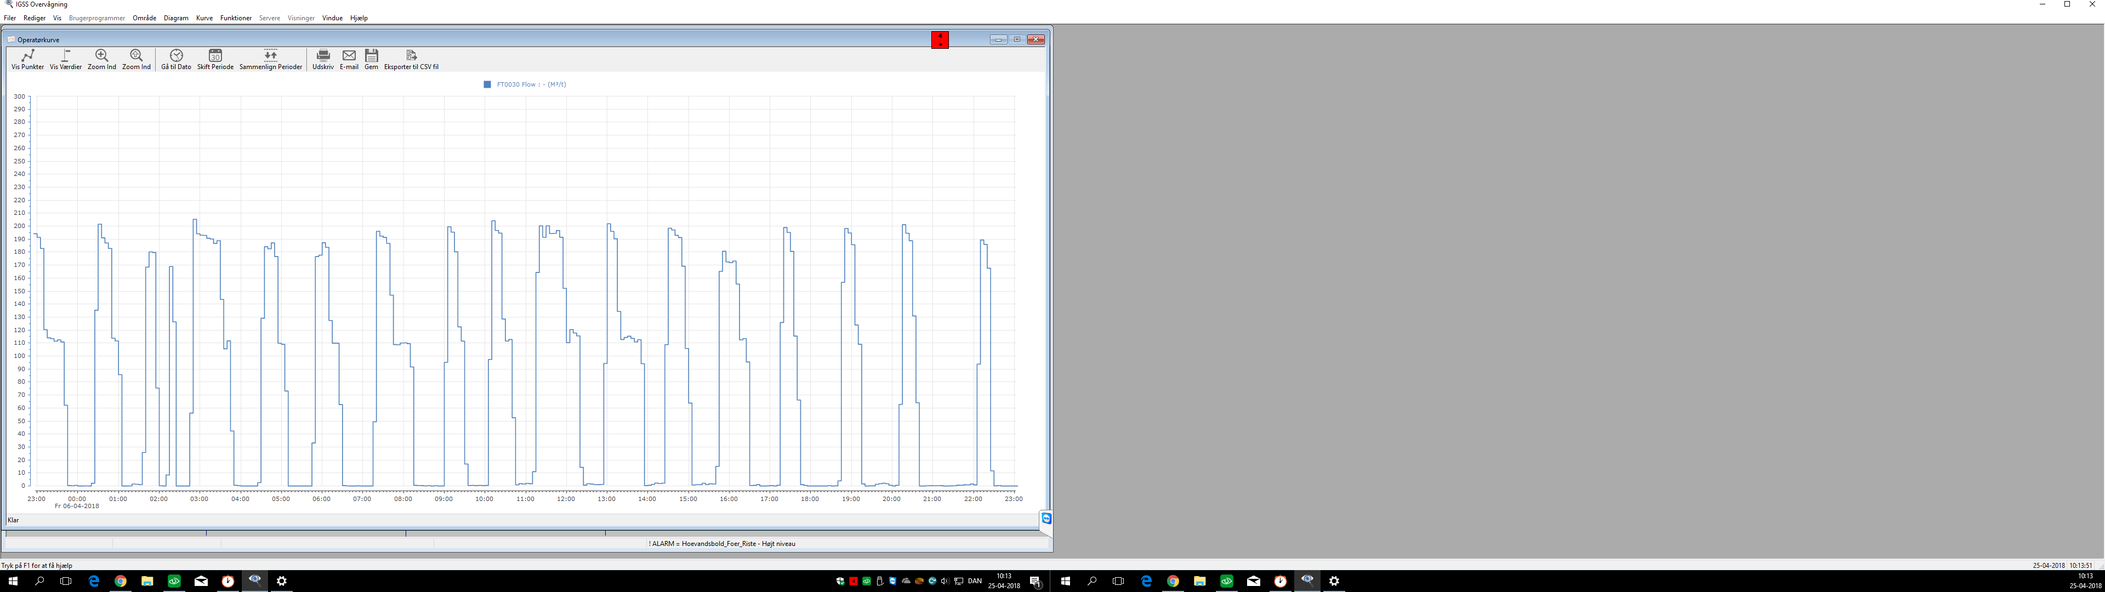

Shell, ingen flowdata fra 6. april

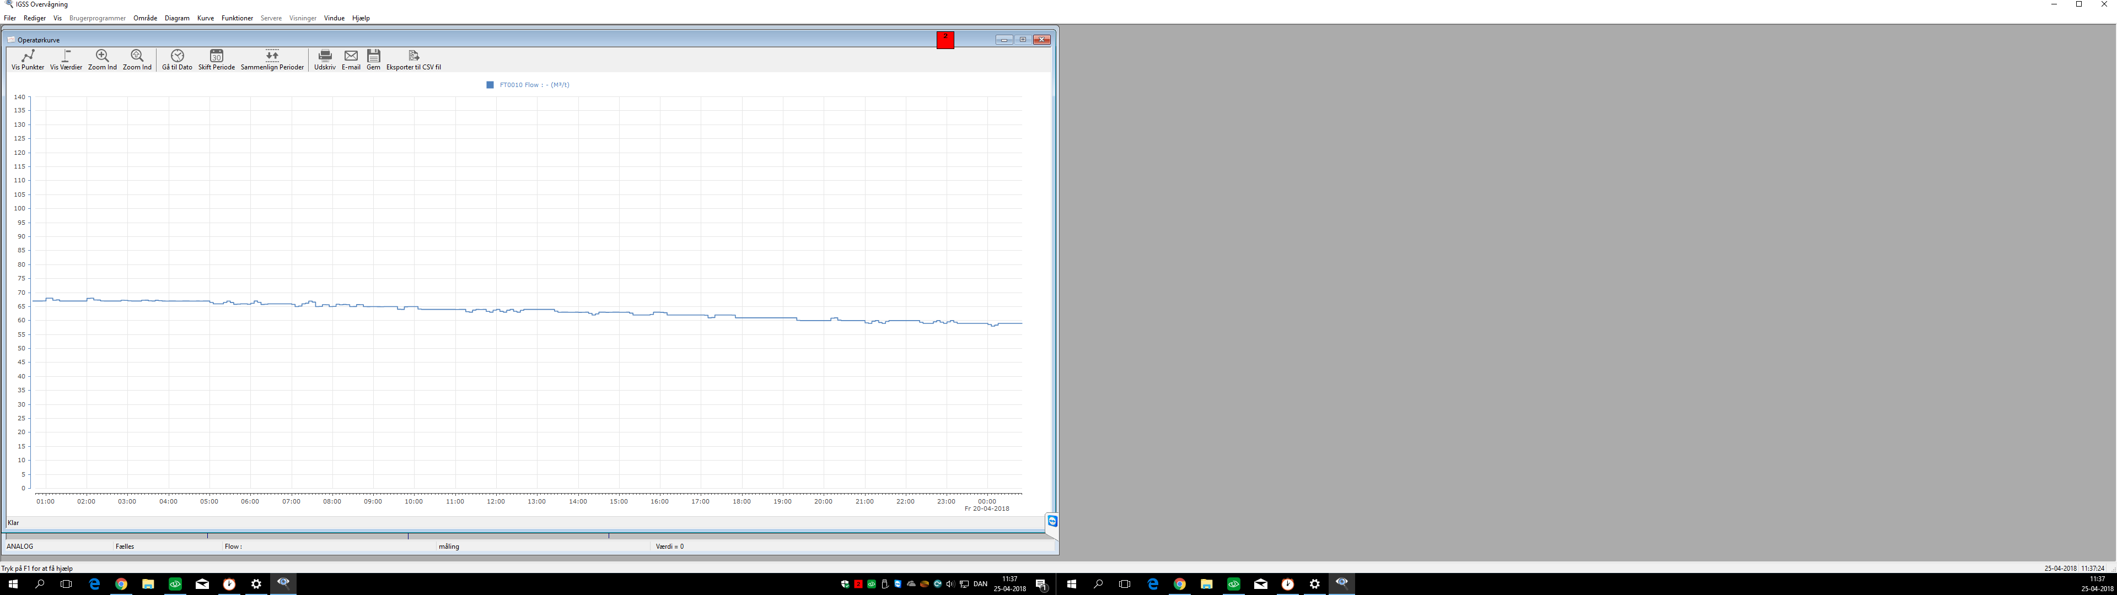

COD indløb

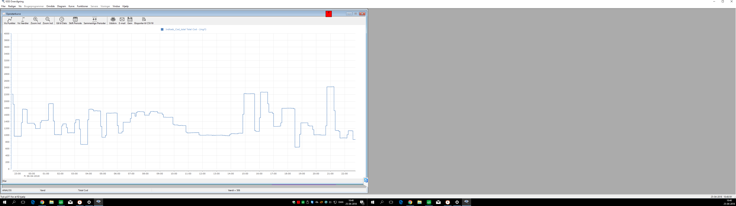

Fosfor indløb

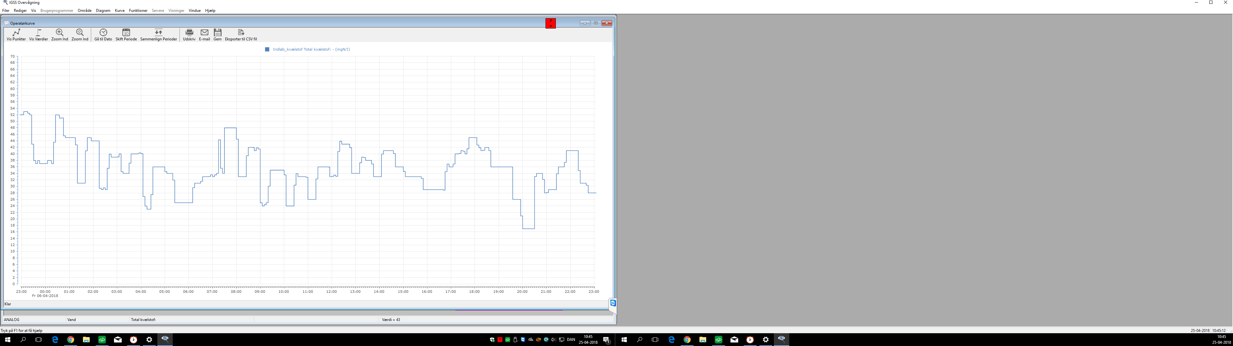

Kvælstof indløb

